Unit 6 Lesson 5: ¿Cuántos dedos? ¿Cuántos puntos?

WU Exploración de estimación: Cubos encajables (Warm up)

Student Task Statement
¿Cuántos cubos hay?
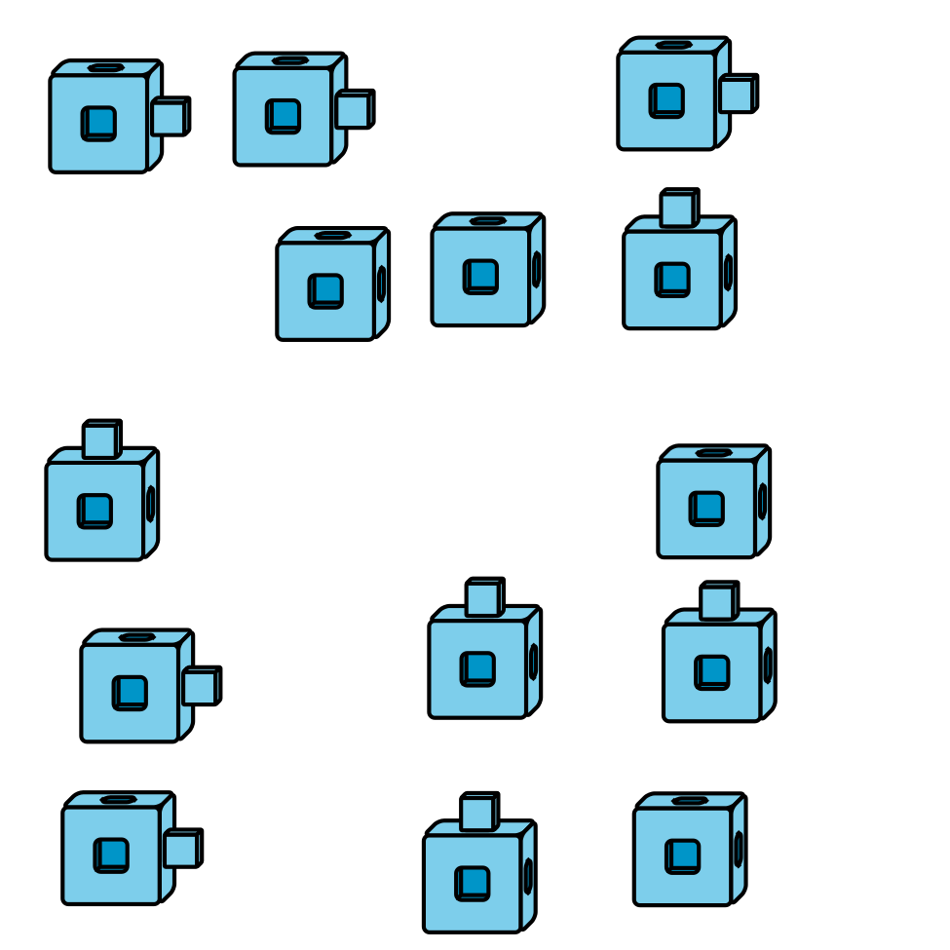
Escribe una estimación que sea:
muy baja | razonable | muy alta
¿Cuántos cubos hay?
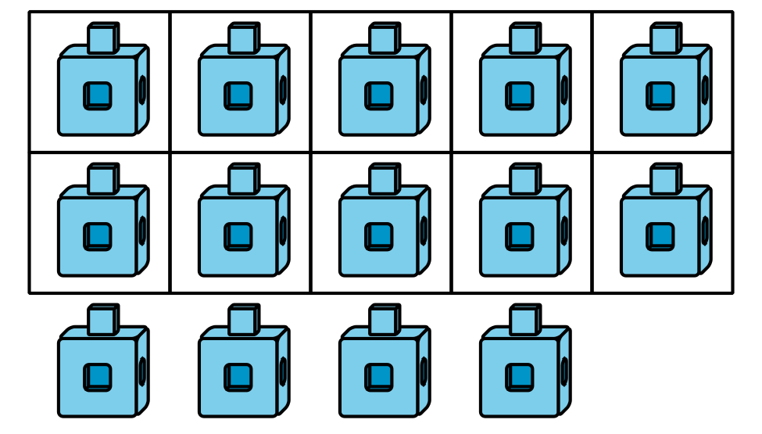
Escribe una estimación que sea:
muy baja | razonable | muy alta

1 ¿Cuántos dedos?

Student Task Statement
- 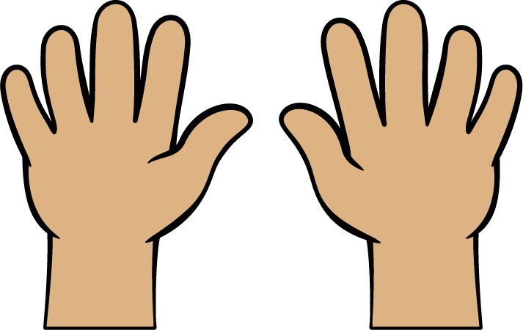
- 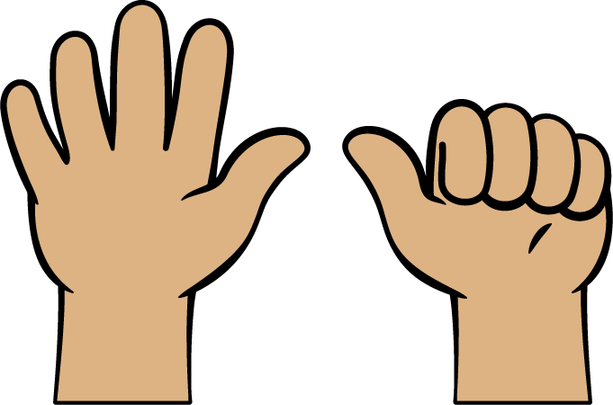
- 14
- 17
- 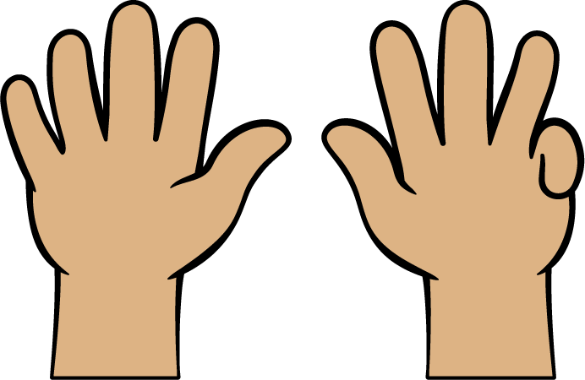
- 13
- 19
- 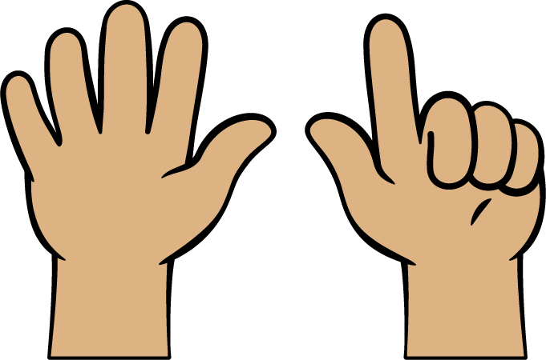
- 16

2 ¿Cuántos puntos hay en los tableros de 10?

Student Task Statement

- 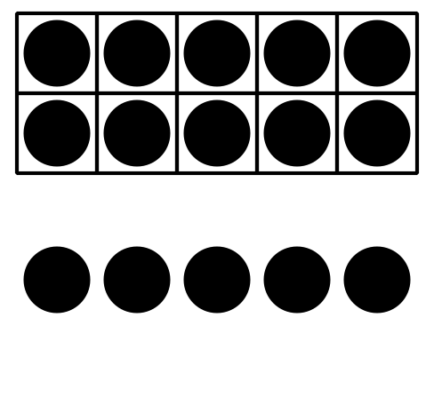
- 10 12 15

- 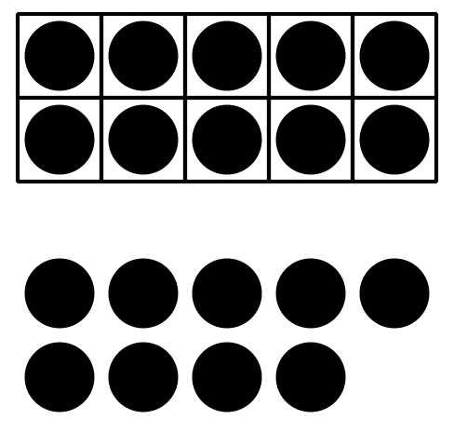
- 19 11 14

- 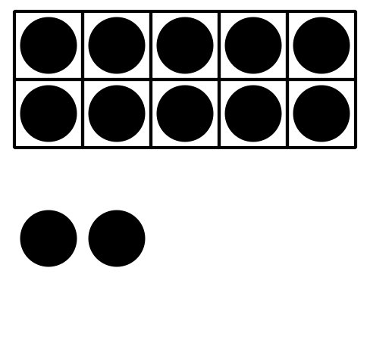
- 13 15 12

- 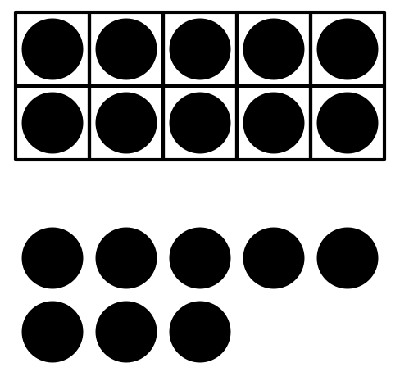
- 18 14 17

- 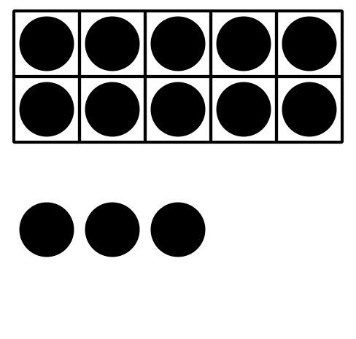
- 15 13 11

3 Conozcamos “Agarra y cuenta: Fichas geométricas”

Student Task Statement
Escoge un centro.
Agarra y cuenta
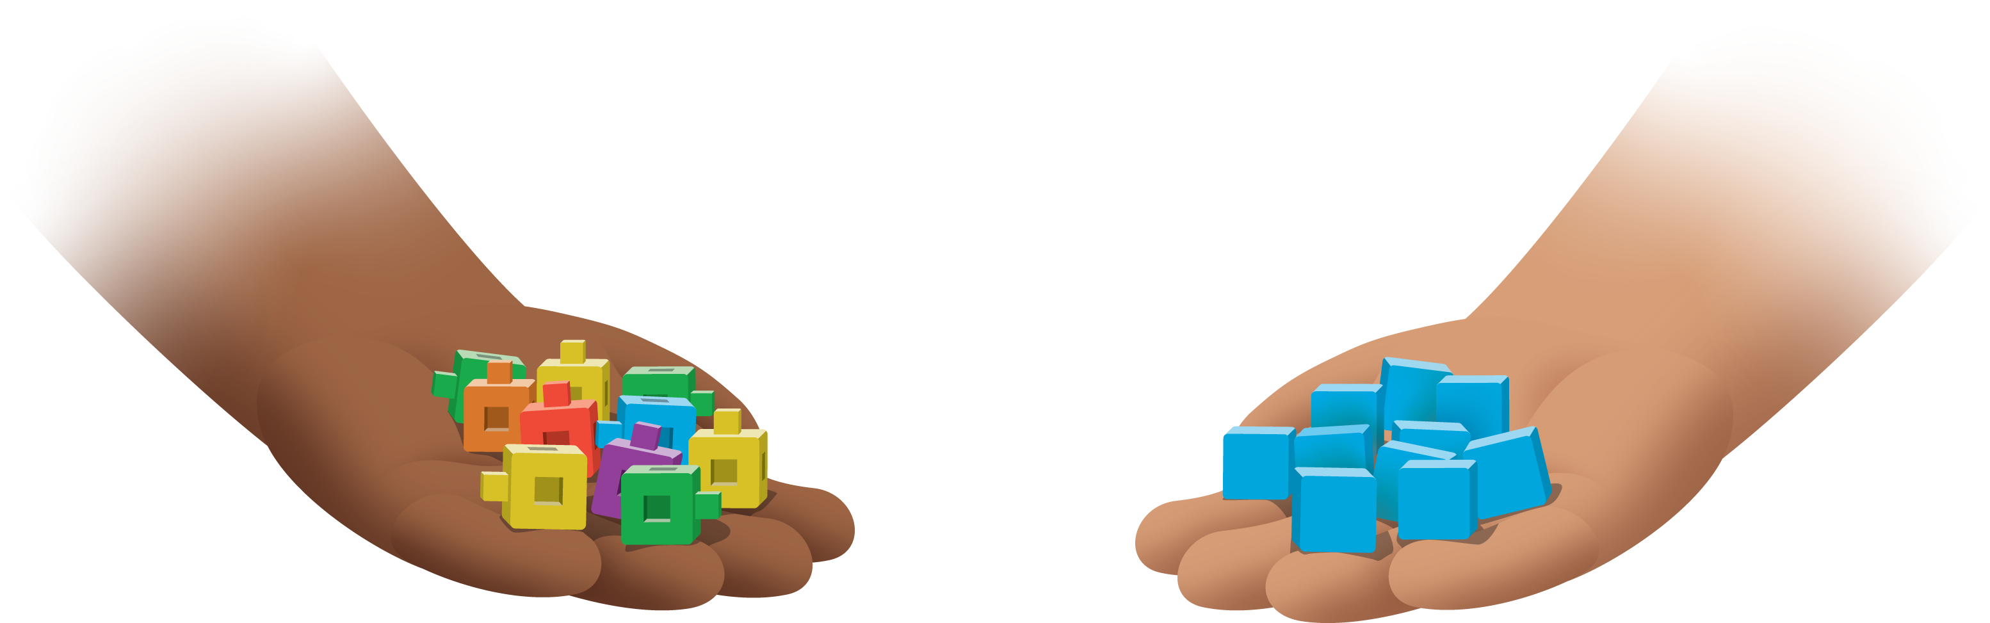
Encuentra la pareja
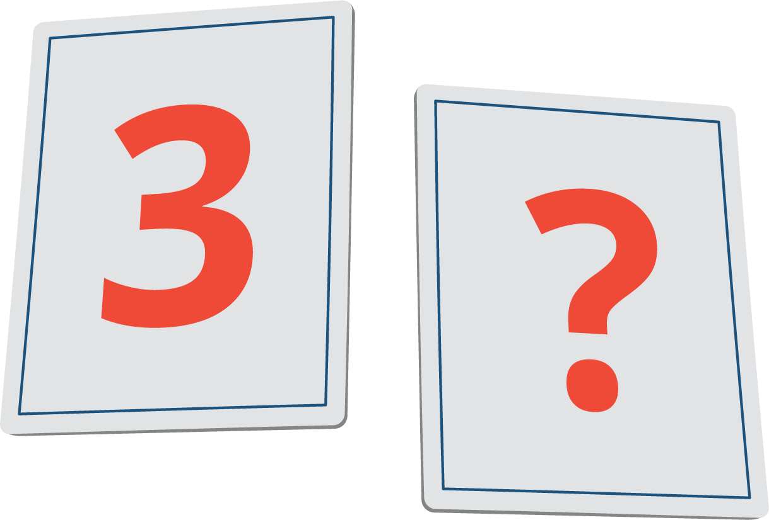
Construcción de torres
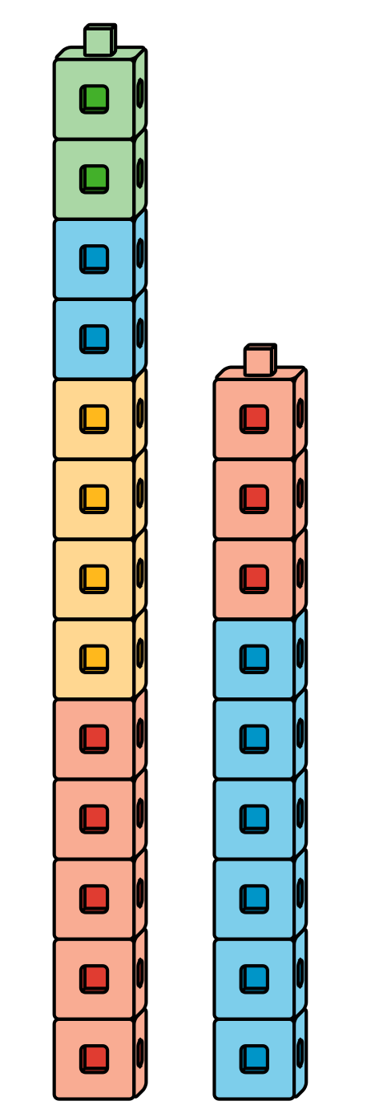
© CC BY 2021 Illustrative Mathematics®

